EFEMERIDES DE MAYO

FACUNDO OLIVARES CARROZZO

6° “b”

COLEGIO MARIA AUXILIADORA

DIA NACIONAL DE LA PREVENCION SISMICA
8 DE MAYO
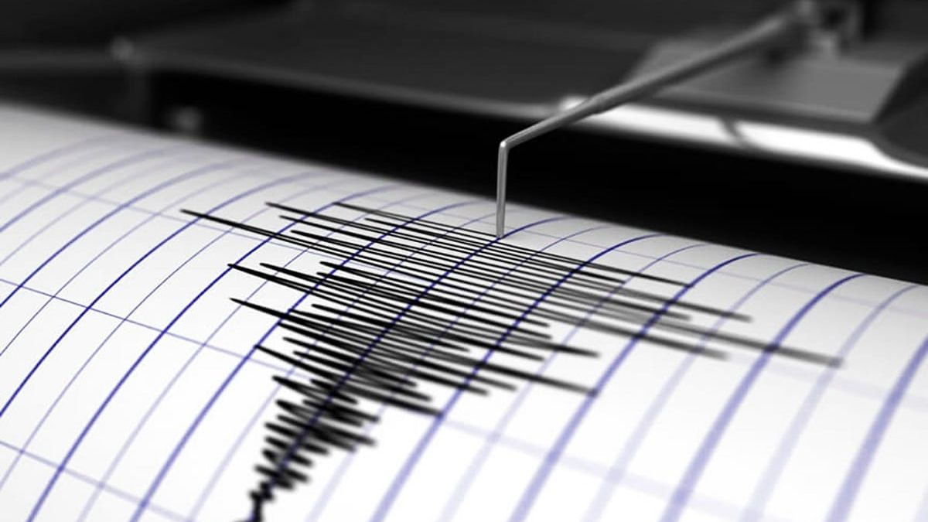

1. El INPRES es un Organismo Científico Técnico, dependiente del Poder Ejecutivo Nacional, creado por Ley N° 19.616 el 8 de mayo de 1972, con el objeto de llevar adelante la Política Nacional de Prevención Sísmica.
La función del INPRES es realizar estudios e investigaciones básicas y aplicadas de sismología e ingeniería sismorresistente, destinados a la prevención del riesgo sísmico mediante el dictado de reglamentos que permitan en forma óptima la estabilidad y permanencia de las estructuras civiles existentes en las zonas sísmicas de Argentina.
2. Un sismo es un movimiento repentino y violento de la corteza terrestre, producido por la liberación de energía acumulada en el subsuelo.
La intensidad se mide utilizando la escala de Richter, desarrollada por los sismologuitas americanos Charles F. Richter y Beno Guatenberg en 1093 y 1940.
3. No, por que la Tierra es opaca, así que no podemos ver dentro de ella para comprender qué está pasando, los sismólogos señalan que es posible observar ciertos parámetros geofísicos, pero que los terremotos generalmente se inician a profundidades considerables donde es imposible colocar instrumentos de medición.
4. Si, por que nos ayudan desde temprano como actuar frente a un sismo.
5. Primero tenemos que mantener la calma, luego nos agacharemos abajo del banco, y como último nos organizaremos para salir al patio.

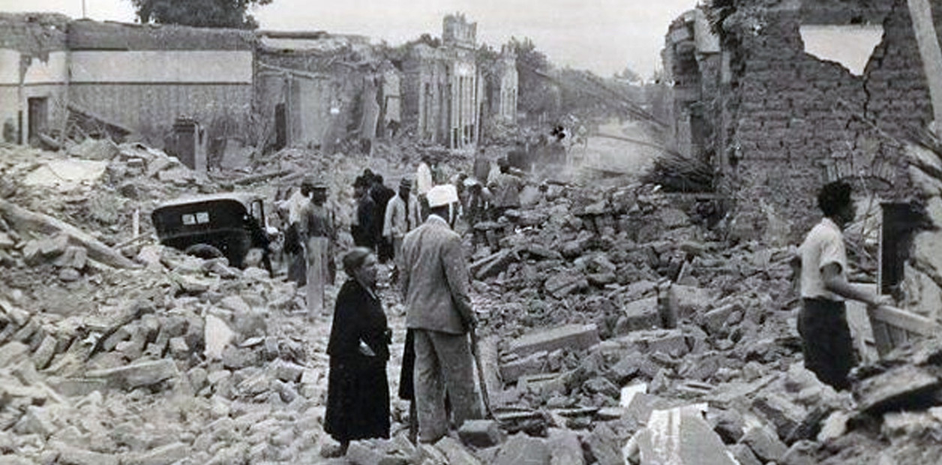
Imágenes del sismo de 1894
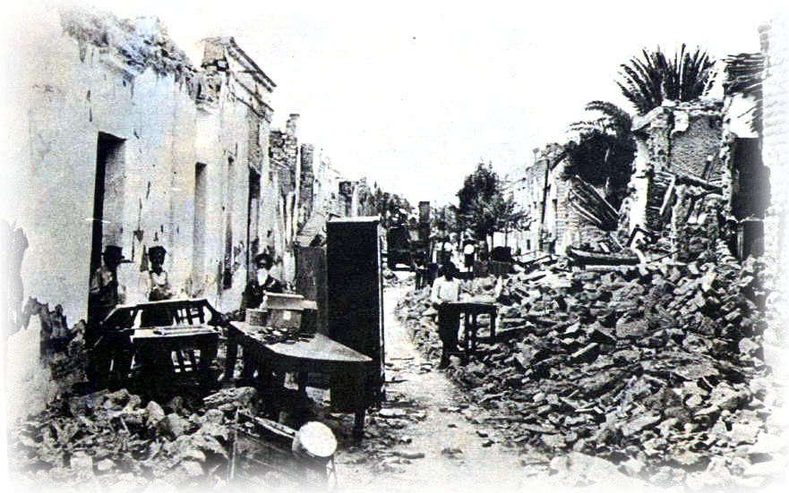
Imágenes del sismo de 1944

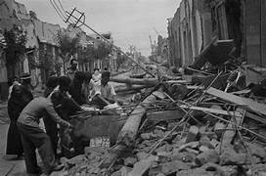
Imágenes del sismo de 1977

Imágenes de 2021
DIA DEL HIMNO NACIONAL
11 DE MAYO


1. Un himno es una obra poética o musical que celebra a una divinidad, un héroe, un santo o un suceso.
El Himno Nacional Argentino es el himno oficial de Argentina, y uno de los símbolos patrios de ese país. Fue escrito por Alejandro Vicente López y Planes en 1812 y compuesto por Blas Parera.
2. Habla sobre la Argentina, la independización, el triunfo y la historia.
El Himno Nacional Argentino se cantó por primera vez el 25 de mayo de 1813 en la casa de Mariquita Sánchez de Thompson. En Buenos Aires.
3. La Asamblea General Constituyente del Año XIII ordenó componer la letra del himno con fecha 6 de marzo de 1813 y lo aprobó como "Marcha Patriótica" el 11 de mayo de ese año.
4. Sí, porque es un símbolo patrio de lo que a llegado a ser la Argentina.

Letra posterior al año 1900
A partir del año 1900, oficialmente se interpreta solo la primera cuarteta de la primera estrofa, la última cuarteta de la novena y el coro final del Himno Nacional Argentino.
Letra: Alejandro Vicente López y Planes
Música: Blas Parera
Modificación: Juan Pedro Esnaola

¡Oíd, mortales!, el grito sagrado:
¡libertad!, ¡libertad!, ¡libertad!
Oíd el ruido de rotas cadenas;
ved en trono a la noble igualdad.
¡Ya su trono dignísimo abrieron
las Provincias Unidas del Sud!
Y los libres del mundo responden:
¡al gran pueblo argentino, salud! (bis)
Y los libres del mundo responden:
¡al gran pueblo argentino, salud!
Y los libres del mundo responden:
¡al gran pueblo argentino, salud!
Sean eternos los laureles
que supimos conseguir: (bis)
Coronados de gloria vivamos,
¡o juremos con gloria morir! (tris).
DIA DE LA ESCARAPELA
18 DE MAYO

1. La escarapela es un símbolo de unidad y libertad. La escarapela es más que un simple adorno; es un recordatorio vivo de nuestra historia.
2. . La escarapela nace siendo la divisa compuesta de cintas de uno o más colores hecha en forma de rosa o lazo, la cual se ponía en el sombrero y servía, entre otras cosas, para distinguir entre los diferentes ejércitos y naciones y para reconocer a los de una facción o bando.
3. La escarapela se utiliza principalmente durante toda la Semana de Mayo, que va del 18 al 25 de mayo.

DIA DE MARIA AUXILIADORA
24 DE MAYO

- Gracias por todo lo que me das, que no nos falte el trabajo, la salud y la unión de nuestra familia.

DIA DE LA REVOLUCION DE MAYO
25 DE MAYO
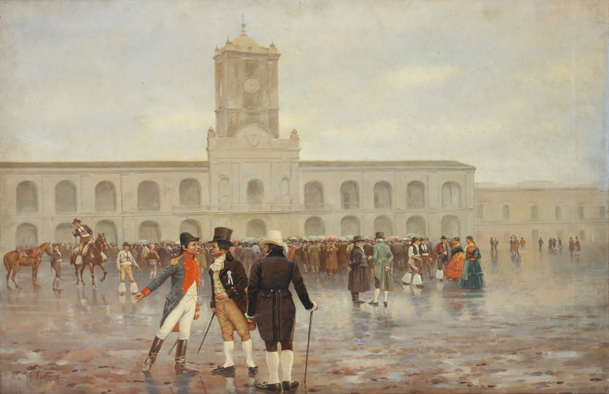
1.
